ข้อมูลผลการดำเนินงานในเชิงสถติ การตั้งจุดตรวจ จุดสกัด สภ.เด่นชัย
ประจำ เดือน พฤศจิกายน ปีงบประมาณ พ.ศ. 2569
ข้อมูล ณ วันที่ 30 พฤศจิกายน 2568

เดือน/ปี | จำนวนตั้งจุดตรวจ | จำนวน  การเรียกตรวจ  (ราย) | พบกระทำ  ความผิด  (ราย) | จำนวนออกใบสั่ง  เปรียบเทียบปรับ  (ราย) | ไม่พบ  การกระทำผิด  (ราย) | ว่ากล่าวตักเตือน  (ราย)
พฤศจิกายน 2568 | 7 | 3,485 | 113 | 47 | 3,372 | 66
รวม | 7 | 3,485 | 113 | 47 | 3,372 | 66

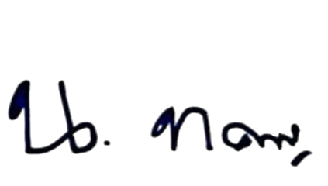
ตรวจแล้วถูกต้อง

พ.ต.อ.
( นิวัต ทัศนเกษม )
ผกก.สภ.เด่นชัย

